Оглавление
ВВЕДЕНИЕ 2
РАЗДЕЛ 1. 5
Особенности физиологии организма беременной женщины 5
РАЗДЕЛ 2. 12
Эпидемиология и этиология пневмоний. Диагностические критерии у беременных 12
РАЗДЕЛ 3. 23
Особенности клинической фармакологии лекарственных средств при беременности 23
РАЗДЕЛ 4 29
Клинические задачи 29
Приложения 43

ВВЕДЕНИЕ

Одним из приоритетных направлений в развитии национального здравоохранения является обеспечение безопасного материнства и детства. Это позволяет влиять на такие важные демографические показатели здоровья нации как рождаемость и младенческая смертность. Которые, в свою очередь, тесно связаны с состоянием здоровья беременных и женщин репродуктивного возраста. Так как 50,6 % смертей детей до 1 года вызваны состояниями, возникшими в перинатальном периоде, особое внимание врачей привлекает ухудшение состояния здоровья женщин детородного возраста и увеличение числа беременных с экстрагенитальной патологией (ЭГП) [3]. Следствием этого являются рост показателей перинатальной патологии и ухудшение здоровья нации в целом.
В последние годы отмечается увеличение числа беременных с острыми и хроническими заболеваниями бронхолегочной системы. Она диагностируются у 2% пациенток акушерских отделений, тогда как летальность беременных и рожениц от заболеваний легких занимает третье место (13%) после сердечно -сосудистых заболеваний (28,5%) и вирусного гепатита (18,6%) [9]. Одним из наиболее опасных респираторных заболеваний, осложняющих течение беременности, является внегоспитальная пневмония (ВП). В структуре причин материнской смертности от ЭГП эта нозология редко покидает первую тройку, а среди причин смерти от не акушерских инфекционных заболеваний пневмония находится на первом месте [6].
Период эпидемии вируса гриппа типа А (2009-2010 гг.) подчеркнул значение развития пневмоний у беременных для общества в каждой стране. Так, по данным Минздравсоцразвития России, основными причинами смерти от ЭГП в 2009 году явились болезни органов дыхания – 169 случаев (69,8% всех случаев смерти от ЭГП), в том числе грипп, вызванный вирусом типа A (H1N1) – 116, вирусно-бактериальная пневмония – 50.
По данным FDA за период с 14 апреля по 21 августа 2009 года среди всех пациентов с подтвержденным гриппом А H1N1, 5 % составили беременные [14]. При этом летальность среди них составила 4,3 случая материнской смерти на 100,000 живорожденных. Основной причиной смерти было развитие острой дыхательной недостаточности (ДН). Это связано с возрастающей потребностью материнского организма в кислороде, а так же изменениями биомеханики дыхания, которые приводят к более частому развитию выраженной ДН. Таким образом, риск перевода на ИВЛ у пациенток этой группы повышается на 10 – 20%.
Развитие выраженной гипоксии на фоне пневмонии – третье по распространенности показание к интубации среди всех пациенток акушерского профиля. Так, по данным California Pandemic (H1N1) Working Group 22% от общего числа наблюдаемых беременных требовали госпитализации в ОРИТ и респираторной поддержки.
Хотя показатели летальности беременных при пневмониях были сопоставимы с таковыми в общей популяции, моральный и экономический ущерб для общества был значительно выше. Ведь развитие пневмонии на фоне беременности повышает риск осложнений не только со стороны матери, но и плода.
Осложнения, возникающие на фоне данной патологии, приводят к повышению показателей младенческой смертности. В зависимости от проводимых исследований она составляет от 1,9 до 12 ‰. Как следствие остро возникающей гипоксии, наиболее грозным осложнениям пневмонии являются: острый дистресс плода, антенательная гибель плода, преждевременные роды и рождение детей с низкой массой тела (менее 2500 г в 36% случаев) [11]. У новорожденных от матерей с пневмониями на фоне гриппа А H1N1 чаще развивались внутриутробная пневмония, церебральная ишемия, внутрижелудочковые кровоизлияния, судорожный и вегетовисцеральный синдромы, а так же транзиторная дисфункция миокарда [1].
По итогам этой пандемии были выделены факторы риска развития пневмонии, связанные с состоянием дыхательной системы матери, а именно: наличие хронических заболеваний органов дыхания (16% госпитализированных по поводу пневмонии беременных была обнаружена БА) и курение [17].
Последний фактор является весомым для Украины, потому что четверть населения старше 12 лет, независимо от уровня материальной обеспеченности, курят. Высокий показатель распространенности курения регистрируется у женщин в возрасте от 18-29 лет (10,5%), то есть женщин детородного возраста [4]. По данным R. L. Andres et al, 2000 и M. Voigt et al., 2001 от 10 до 20% женщин продолжают курить во время беременности.
Таким образом, ВП ставит перед врачами задачи ведения беременности на фоне пневмонии и пневмонии на фоне беременности, которые решаются путем взаимодействия акушеров-гинекологов и пульмонологов в специализированных стационарах. Но проведение медицинской реформы включило в эту цепочку еще и семейного врача, как специалиста, осуществляющего сопровождение беременности. В рассматриваемой ситуации его задача заключается в своевременной постановке диагноза ВП и направлении беременной в специализированный стационар. Для ее решения необходимо знание не только критериев диагностики и тактики лечения ВП, но и их особенностей на фоне измененной физиологии организма беременной.
Эти и другие вопросы будут рассмотрены в соответствующих главах не только теоретически, он и на примерах клинических задач.

РАЗДЕЛ 1. | Особенности физиологии организма беременной женщины

Важно подчеркнуть тот факт, что беременность, как физиологическое состояние, не является фактором риска развития ВП, но ассоциируется с бóльшим числом осложнений этого заболевания. Для того чтобы понять особенности течения пневмонии на фоне беременности, необходимо подробнее рассмотреть ряд физиологических изменений женского организма, влияющих на клиническую картину, диагностическую и лечебную тактику при данной нозологии.
  - 1.1. Система органов дыхания
Изменения дыхательной системы начинаются еще с первой недели беременности. За счет секреции прогестерона происходит изменение дыхательных объемов, а иногда ЧДД. Подобные явления можно наблюдать у небеременных женщин в лютеиновой фазе цикла или при назначении им прогестерона. Увеличение ЧДД при нормальном течении беременности связано с изменениями механики дыхания, а также с влиянием прогестерона на дыхательный центр (ДЦ).
Во время беременности повышается чувствительность ДЦ к химическим (концентрация СО₂), метаболическим (Рh крови) и механическим (изменение дыхательных объемов) стимулам. Повышение эластичности связочного аппарата грудной клетки приводит к увеличению ее окружности на 5 см, а межреберного угла с 68° до 103° еще на ранних сроках беременности, до значительного увеличения размера матки. Это связано с воздействием гормона релаксина [13, 23].
Релаксин представляет собой белковый гормон желтого тела. Его уровень наиболее высок в первом триместре, но он продолжает определяться на протяжении всей беременности. Высвобождение релаксина из желтого тела может стимулироваться ХГТ. Показано, что релаксин подавляет сокращения матки и обеспечивает расслабление лобкового симфиза, а также обладает способностью расширять сосуды [2].
В первом триместре одышка беспокоит около 15% женщин, до 50% – до 19 недель и до 75% к 31-ой неделе. У 60% беременных одышка возникает только при физической нагрузке, а у 20% – в покое. В послеродовом периоде, по мере снижения уровня прогестерона, чувствительность ДЦ восстанавливается до нормального уровня [23].
Одышка как симптом заболевания редко обращает на себя внимание, как самой беременной, так и врача и расценивается как результат физиологических изменений дыхательной системы.
Важно отличать физиологическую одышку, которая не влияет на толерантность к физическим нагрузкам, от проявлений сопутствующей патологии дыхательной или сердечно-сосудистой систем (ССС).
  - 1.2. Легочные объемы
Начиная с двенадцатой недели беременности, ФОЕ уменьшается на 10 – 25%. МВЛ возрастает на протяжении всей беременности и к сроку родов увеличивается на 20 – 40%. Альвеолярная вентиляция возрастает на 50 – 70%, чтобы компенсировать респираторный алкалоз, развивающийся под влиянием прогестерона [13, 22, 15].
При увеличении матки диафрагма поднимается на 4 см, при этом ее экскурсия сохраняется. За счет повышения внутрибрюшного давления комплаенс грудной клетки уменьшается на 35 – 40%, при этом комплаенс легких не изменяется. В пределах нормальных значений сохраняются ЖЕЛ и сила дыхательной мускулатуры [12].

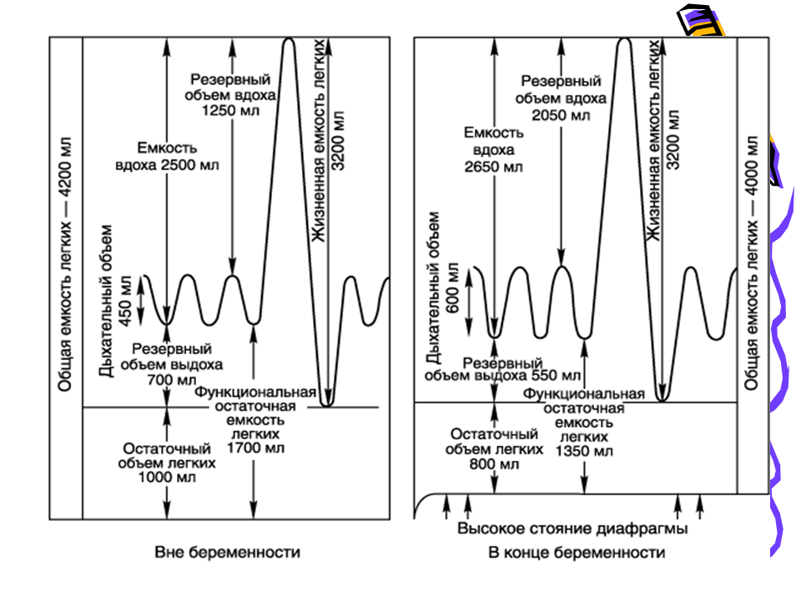
Рисунок 1 Изменение дыхательных объемов на фоне беременности

Для оценки результатов спирографии у беременных используются те же нормативные значения, что и для небеременных женщин.
  - 1.3. Газовый состав крови
Физиологическая гипервентиляция приводит к развитию дыхательного алкалоза, Pa CO₂=28-32 мм.рт.ст. (продукция СО₂ увеличивается в пределах от 30 до 300 мл/мин), в то время как Pa O₂ должно поддерживаться на уровне 105 мм.рт.ст. Даже незначительные изменения газового состава крови матери приводят к значительным изменениям оксигенации плода [19].
Потребность организма в кислороде во время беременности возрастает на 15 – 20%, при этом уменьшаются резервные объемы легких. Таким образом, повышенное потребление кислорода и снижение компенсаторных способностей дыхательной системы, являются факторами, предрасполагающими к развитию выраженной ДН при ВП.
Риск перевода на ИВЛ среди беременных с пневмонией повышается на 10 – 20%. Развитие выраженной гипоксии на фоне пневмонии – третье по распространенности показание к интубации среди всех пациенток акушерского профиля [16].
1.4. Изменения других органов и систем влияющие на течение и тактику лечения пневмонии при беременности
  - Сердечнососудистая система
Изменения гемодинамики и АД во время физиологической беременности:
- ОЦП (объем циркулирующей плазмы) возрастает на 30-40%, т. е. на
1-1,5 л;
- МОК увеличивается на 40-60% (за счет ударного объема сердца и тахикардии);
- значительно снижается ОПСС (за счет повышения синтеза простациклина и оксида азота), увеличиваться этот показатель начинает с III триместра;
- вследствие снижения ОПСС увеличения АД не происходит (в I триместре САД снижается на 10-15 мм рт ст, ДАД на 5-15 мм рт ст; в III триместре АД постепенно повышается, достигая к моменту родов исходного уровня или даже на 10–15 мм. рт. ст. выше)
  - Адаптационные процессы сердечно - сосудистой системы у беременных:
- повышение венозного давление на ногах;
- синдром сдавления нижней полой вены, или «гипотензивный синдром»;
- небольшая дилатация ЛП и ЛЖ без истинной гипертрофии миокарда;
- систолический шум на верхушке и на легочной артерии, а также акцент второго тона на ЛА;
- нарушения сердечного ритма (экстрасистолия);
- изменения ЭКГ: укорочение интервала PQ, увеличение зубца R в V₄-V₆ и зубца S в V₁-V₂, иногда возникает инверсия зубца T в V1- V3 и снижение сегмента S.
  - Структурные и функциональные изменения почек во время беременности
- увеличение размера почек (размер по длине возрастает на 1,5-2 см) уже в начале беременности расширяется ЧЛС (гиперпрогестеронемия + механическое воздействие увеличенной матки во вторую половину беременности);
- дилатация обычно асимметрична (больше справа);
- уже в ранние сроки беременности возрастает почечный кровоток (на 25-35%) и клубочковая фильтрация (на 35-50%). Указанные показатели снижаются только непосредственно перед родами;
- изменения почечной гемодинамики сопровождаются снижением сывороточного уровня продуктов азотистого метаболизма (уровень креатинина не превышает 90 мкмоль/л);
- нормальные значения скорости клубочковой фильтрации, рассчитанные по клиренсу эндогенного креатинина, у беременных составляют 120-150 мл/мин;
- возрастание клубочковой фильтрации не сопровождается повышением канальцевой реабсорбции, поэтому у беременных могут развиваться:
- физиологическая протеинурия (не более 0,3 г/сут);
- физиологическая глюкозурия (степень выраженности различная);
- увеличение секреции бикарбонатов с развитием устойчивой щелочной реакции мочи (компенсация респираторного алкалоза).
  - Изменения водно-солевого гомеостаза
- увеличение продукции минералокортикоидов;
- . К концу беременности суммарное накопление натрия достигает около 900 мэкв, что соответствует 6-8 л жидкости; 1/3 этого объема распределяется в организме матери, 2/3 в организме плода;
- В организме матери натрий накапливается во внеклеточном пространстве равномерно в интерстиции и в сосудистом русле; ткани становятся гидрофильными, возрастает внутрисосудистый объем.
Изменения вызванные ретенцией жидкости:
- физиологические отеки (нестойкие, провоцирующие факторы – злоупотребление солью, физическая перегрузка, жаркая погода, легко исчезают после прекращения действия провоцирующего фактора или в состоянии физического покоя, особенно в положении на левом боку);
- феномен разведения крови (гематокрит не превышает 35-36%; нормальные значения гемоглобина составляют 100-120 г/л; примерно на 10 г/л уменьшается концентрация общего белка и альбумина).
  - Слизистые дыхательных путей
Гормонально опосредованные изменения сосудов дыхательных путей приводят к капиллярному застою и набуханию слизистой носа, ротоглотки и трахеи. Во время беременности могут отмечаться "заложенность носа", изменение голоса, повышение вероятности развития ОРВИ.

  - Иммунитет
На фоне беременности происходит снижение цитотоксической активности лимфоцитов, уменьшение количества T – helper и снижение активности NK – killer, что повышает восприимчивость к вирусным и грибковым инфекциям. Для беременных с наличием очагов острой и хронической инфекции характерно подавление клеточного, и отсутствие адекватной реакции со стороны гуморального иммунитета. Беременность увеличивает риск осложнений гриппа на 50%.

РАЗДЕЛ 2. | Эпидемиология и этиология пневмоний. Диагностические критерии у беременных

Определение и критерии постановки диагноза ВП у беременных не отличаются от таковых для общей популяции.
Пневмония — острое инфекционное заболевание с вовлечением в воспалительный процесс всех отделов респираторного тракта, и обязательным наличием внутриальвеолярной экссудации.
Основным общепатологическим признаком пневмоний является воспаление дистальных отделов дыхательных путей, интерстиция и микроциркуляторного русла, вызванное бактериями, вирусами, грибами и простейшими.
Клинические проявления пневмонии у беременных и небеременных пациенток существенно не отличаются.
Распространенность ВП среди беременных составляет от 1,1 до 2,7 на 1000 родов, что не превышает показателей среди небеременных женщин в возрасте от 20 до 40 лет. Развитие пневмонии на фоне беременности повышает риск осложнений со стороны матери и плода, при этом показатели летальности сопоставимы с таковыми в общей популяции. [1]
  - 2.1. Этиология
Известно, что этиология пневмоний при беременности существенно не отличается от таковой взрослого населения (см. табл. 1). Чаще всего возбудителем является S. pneumoniae, на долю которого приходится 26-50% случаев, исключением являются пациентки с тяжелым течением заболевания и с госпитальной пневмонией. Частыми возбудителями тяжелой пневмонии при наличии клинически значимой коморбидной патологии являются: H. influenzae, S. aureus и грамотрицательные микроорганизмы. Около 5% от общего числа выделенных возбудителей составляют вирусы грипп А и герпеса.
Как среди беременных, так и в общей популяции, в 40 – 60% случаев этиологический агент остается неустановленным.
Таблица 1
Основные возбудители пневмонии у беременных
Течение заболевания | Возбудители
Нетяжелое течение | S. pneumoniae, M. pneumoniae,  C. pneumoniae, H. influenzae
Тяжелое течение | S. pneumoniae,  атипичные микроорганизмы,  H. іnfluenzae,  грамотрицательные микроорганизмы
Тяжелые сопутствующие заболевания | S. pneumoniae,  S. aureus,  грамотрицательные микроорганизмы

Грибковые и протозойные поражения легких встречаются в основном у пациенток с иммунодефицитом.
Для некоторых организмов, выделяемых при бактериологическом исследовании мокроты, не характерно развитие бронхолегочного воспаления. К ним относятся: Streptococcus viridavs, Staphilococcus epidermidis и другие коагулазанегативные стафилококки, Enterococcus spp., Neisseria spp., Candida spp. Их выделение, чаще всего, свидетельствует о загрязнении материала флорой верхних дыхательных путей.
Беременные более восприимчивы к ОРВИ и гриппу, особенно в условиях часто меняющейся антигенной структуры многих вирусов. Для этой группы пациенток, в период эпидемии гриппа, характерны высокие показатели заболеваемости – 10,5 на 10,000 (95% доверительный интервал, 6,7 – 14,3), что значительно превышает таковые у женщин детородного возраста 1,91 из 10,000 (95% доверительный интервал 1,51 – 2,31) [18]. По данным V. Laibl et al., 2005 во время сезонного гриппа А в 2003 – 2004 г, течение гриппа осложнилось развитием гриппозной пневмонии у 12% из 102 госпитализированных беременных [20].
Беременные составляют всего 1 – 2% от общей популяции, а среди пациентов, госпитализированных в период пандемии гриппа H1N1 - от 7 до 10%. По данным FDA за период с 14 апреля по 21 августа 2009 года из всех пациентов с подтвержденным гриппом H1N1 5% составили беременные [17].
Анализ данных, собранных во время эпидемии гриппа А(H1N1) показал, что начальне клинические проявления болезни у беременных включали в себя: лихорадку (97%), кашель (94%), ринорею (59%), катаральные явления (50%), головную боль (47%), поверхностное дыхание (41%), миалгии (35%), тошноту (18%), диарею (12%) и конъюнктивит (9%), что не отличается от клинической картины наблюдаемой в общей популяции [21]. Следует отметить, что пациентки, инфицированные гриппом, и, в том числе, вирусом А (H1N1), могут иметь только респираторные проявления без лихорадки. В ряде случаев лихорадка возникает только при развитии осложнений.
Наиболее грозным осложнением при гриппе является развитие пневмонии. В настоящее время при гриппе принято выделять три формы пневмонии: первичная вирусная пневмония, вирусно-бактериальная (вторичная) пневмония, бактериальная (третичная) пневмония.
- первичная вирусная пневмония – развивается в период с первых по третьи сутки от начала заболевания;
- вирусно-бактериальная (вторичная) пневмония - развивается к концу первой, началу третьей недели от момента заболевания гриппом;
- бактериальная (третичная) пневмония – развивается на второй неделе от начала заболевания гриппом.
2.2. Клинические критерии постановки диагноза пневмонии (приказ МОЗ Украины №128, 2007 год) [5]:
Очаговая инфильтрация легочной ткани и, по крайней мере, два из нижеперечисленных симптомов:
- острое лихорадочное начало заболевания (Т>38,0 °С);
- кашель с мокротой;
- физикальные признаки (фокус крепитации и/или мелкопузырчатых хрипов, жесткого или бронхиального дыхания, укорочение перкуторного звука);
- лейкоцитоз (>10×10⁹/л) и/или палочкоядерный (>10%) сдвиг лейкоцитарной формулы.
Критерии диагностики тяжелой пневмонии
Большие критерии:
- нарушение сознания;
- ЧДД > 30 в 1 мин;
- САД < 90 мм рт. ст. и/или ДАД < 60 мм рт. ст.;
- РаО2/FiО2 < 250 или Sat O₂<90%;
- отсутствие мочи более 8 часов или повышение азота мочевины в сыворотке крови более 7 ммоль/л при отсутствии ХПН (мочевина сыворотки/2,14 = азот мочевины).
Малые критерии:
- мультилобарное поражение;
- увеличение инфильтрации > 50% от исходной.
План обследования:
- ОАК;
- ОАМ;
- общий анализ мокроты трехкратно;
- бактериологисекий анализ мокроты;
- рентген органов грудной клетки в двух проекциях;
- мониторинг SatO₂.
Оксигенацию характеризуют два показателя: насыщение гемоглобина кислородом и напряжение кислорода в крови. Эти параметры находятся в зависимости между собой, определяемой формой и положением кривой диссоциации гемоглобина (см. рис. 2). Крутой участок кривой свидетельствует о возможности связывания кислорода гемоглобином в легких и его отдачи тканям при небольших изменениях парциального давления кислорода (РаО₂). Пологий участок кривой указывает на снижение сродства гемоглобина к кислороду в области высоких значений РаО₂.
Умеренная гипоксемия характеризуется прежде всего снижением РО₂, тогда как насыщение крови кислородом изменяется мало. Так, при снижении Р О₂ с 90 до 70 мм рт. ст. насыщение уменьшается всего на 2 — 3%. Этим и объясняется выделяемая некоторыми авторами так называемая «скрытая», или «латентная», гипоксия, когда при выраженных нарушениях легочного дыхания гипоксемия, судя по насыщению крови кислородом, не выявляется [2].
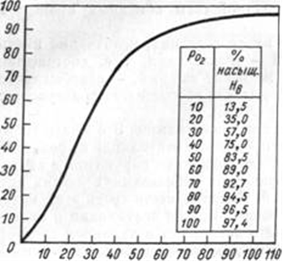
Рисунок 2. Зависимость парциального давления кислорода в крови и уровня сатурации
Приведенные данные говорят о том, что использование только пульсоксиметрии для определения степени гипоксии, особенно у пациенток с ЭГП, может привести к недооценке тяжести состояния беременной. Поэтому в план обследования пациенток с патологией органов дыхания на фоне беременности, при значении сатурации менее 95%, необходимо включать анализ газового состава крови.
- Беременность не является противопоказанием к проведению Ro ОГП (у этой группы пациенток используется защитный фартук);
- Мониторинг сатурации необходимо проводить на всех этапах оказания помощи;
- При значении сатурации ниже 95% — анализ газового состава крови.
Для оценки тяжести состояния больных и определения места госпитализации в мировой практике используют шкалы Pneumonia Patient Outcomes Research Team (PORT), CURB — 65, CRB — 65, SMART – COP.
Шкала СURB — 65/СRB — 65 удобна для определения тяжести состояния, так как в своем составе не имеет сложных составляющих и пригодна для поликлинического применения, в то время как шкала PORT чаще используется в стационарах и отделениях реанимации из-за сложности получения некоторых показателей, что недоступно в амбулаторно-поликлинических учреждениях и в большинстве стационаров Украины.
Таблица 2
Шкала PORT
Состояние пациента | Подсчет баллов
Возраст
Пациент мужского пола | Возраст (сколько пациенту лет)
Пациент женского пола | Возраст (сколько пациенту лет)  -10
Пациент пребывает в частном медицинском учреждении | +10
Наличие сопутствующих заболеваний
Наличие данных о новообразованиях в анамнезе | +30
Наличие заболеваний печени | +20
Наличие застойной сердечной недостаточности | +10
Наличие цереброваскулярных заболеваний | +10
Наличие заболеваний почек | +10
Результаты физикального осмотра
Изменения психического состояния | +20
Частота дыхания >30 дыхательных движений/мин | +20
Систолическое давление крови <90 мм рт. cт. | +20
Температура <35ºC (95ºF) или >40ºC (104ºF) | +15
Пульс >125 | +10
Результаты лабораторных и рентгенологических исследований
Уровень pH артериальной крови <7,35 | +30
Азот мочевины крови >30 мг/дл  (11 ммоль/л) | +20
Натрий < 130 ммоль/л | +20
Глюкоза > 250 мг/дл (14 ммоль/л) | +10
Гематокрит <30% | +10
Парциальное артериальное давление кислорода < 60 мм рт. ст.(по газам артериальной крови, при наличии медицинских показаний) или уровень насыщения кислородом < 90 % (методом пульсовой оксиметрии) | +10
Плевральный выпот по результатам рентгенографии | +10
ОЦЕНКА ПО ШКАЛЕ PORT | Сумма баллов

Таблица 3
Определение класса риска по шкале PORT
Класс риска | Количество баллов
I | 0-50
II | 51-70
III | 71-90
IV | 91-130
V | >131

I-II – рекомендовано лечение в амбулаторных условиях;
III – лечение в условиях стационара;
IV-V – должны лечиться в отделении реанимации.
Шкала SMART – COP
Используется для определения места госпитализации и необходимости в респираторной поддержке и назначения вазопрессорах.
На практике удобнее применять упрощенную версию этой шкалы SMRT – CO, которая не учитывает значение альбумина и рН.
Таблица 4
Шкала SMART – COP
Значение показателей | Баллы
S – систолическое АД < 90 мм.рт.ст. | 2
M – мультилобарне инфильтраты на рентгенограмме легких | 1
А – соднржание альбумина в плазме крови < 3,5 г/дл | 1
R – ЧДД в возсте до 50 лет ≥ 25/мин, в возрасте > 50 лет ≥ 30/мин | 1
T - ЧСС≥ 125/мин | 1
C – наличие признаков нарушения сознания | 1
O – оксигенация: SatO₂< 94% или P_{a}O₂<70 мм.рт.ст. в воздасте <50 лет; SatO₂<90% или P_{a}O₂<69 мм.рт.ст. в воздасте >50 лет; | 2
Р – рН артериальной крови <7, 35 | 2
Сумма баллов

Таблица 5
Интерпретация результатов шкалы SMRT – CO
Баллы | Необходимость в респираторной поддержке и назначении вазопрессоров
0 | Очень низкий риск, не требует госпитализации
1 | Низкий риск, не требует госпитализации
2 | Средний риск, госпитализация в стационар
3 | Высокий риск, госпитализация в ОРИТ
≥4 | Высокий риск, госпитализация в ОРИТ

  - 2.3. Осложнения ВП при беременности
Как следствие дыхательной недостаточности наиболее грозным осложнениям пневмонии являются: острый дистресс плода, антенательная гибель плода, преждевременные роды с рождением детей с низкой массой тела (менее 2500 г в 36 % случаев) [6].
У новорожденных от матерей с пневмониями на фоне гриппа H1N1 чаще развивалась внутриутробная пневмония, церебральная ишемия, внутрижелудочковые кровоизлияния, судорожный и вегетовисцеральный синдром, транзиторная дисфункция миокарда [1].
Осложнения, возникающие на фоне данной патологии, приводят к повышению показателей младенческой смертности, в зависимости от проводимых исследований, она составляет от 1,9 до 12 ‰.

РАЗДЕЛ 3. | Особенности клинической фармакологии лекарственных средств при беременности

Применение любых лекарственных средств (ЛС), в том числе и антимикробных препаратов (АМП), у беременных связано с рядом особенностей, одной из главных является наличие потенциального риска неблагоприятного воздействия ЛС на плод или новорожденного. Установлено, что около 5% дефектов развития плода обусловлены лекарственной терапией во время беременности.
В настоящее время 60 – 80% беременных женщин, не страдающих клинически значимой сопутствующей патологией, принимают ЛС. В I триместре наиболее часто применяют противорвотные средства, во II триместре – антигистаминные препараты и антибиотики, в III – седативные средства и диуретики. В среднем женщина во время беременности может принимать до 4 ЛС, не считая поливитаминов и препаратов железа.
Антибактериальная терапия – единственный научно обоснованный метод лечения пневмонии. При назначении этиотропной терапии П, следует учитывать тот факт, что фармакокинетика и фармакодинамика препаратов происходит в условиях измененной физиологии организма беременной.

Таблица 6
Физиологические изменения при беременности и их влияние
на метаболизм лекарственных средств
Физиологические изменения | Фармакокинетический эффект | Клиническое значение
Увеличение массы тела | Увеличение объема распределения ЛС | Снижение концентрации ЛС в крови и тканях
Задержка натрия и воды | Увеличение объема распределения ЛС | Снижение концентрации ЛС в крови и тканях
Снижение уровня альбумина сыворотки | Увеличение несвязанной фракции ЛС | Ускорение распределения и выведения ЛС
Усиление печеночного метаболизма | Ускорение метаболизма ЛС | Незначительное влияние
Угнетение печеночного метаболизма | Замедление метаболизма ЛС | Незначительное влияние
Ускорение почечного кровотока | Ускорение клиренса ЛС | Снижение концентрации ЛС в крови и тканях
Усиление гломерулярной фильтрации | Ускорение почечной экскреции | Снижение концентрации ЛС в крови и тканях

Наиболее распространенными в мире рекомендациями по применению ЛС при беременности, разработаны Управлением США по контролю за лекарствами и пищевыми продуктами (FDA – Food and Drug Administration).
Таблица 7
Классификация антибиотиков по категориям безопасности при применении у беременных (FDA, США)
Категория по FDA | Антибиотики
А | нет
В | Пенициллины, аминопенициллины, защищенные аминопенициллины, цефалоспорины, меропенем, азтреонам, метронидазол, клиндамицин, азитромицин, эритромицин, сульфаниламиды
С | Имипенем, кларитромицин, гентамицин, ванкомицин, ко-тримаксазол
D | Доксициклин, тетрациклин, амикацин ципрофлоксацин, офлоксацин
X | нет

Следует учесть, что к категории "А" не относится ни один антимикробный препарат.
Так же в клинической практике используется «Формуляр антибактериальной терапии и профилактики инфекций в акушерстве и гинекологии» (см. табл. 8).
Таблица 8
Применение антибактериальных средств во время беременности. «Формуляр антибактериальной терапии и профилактики инфекций в акушерстве и гинекологии» [10]
Противопоказаны | Доксициклин  Ко-тримоксазол¹  Метронидазол²  Сульфаниламиды¹  Тетрациклин  Фторхинолоны  Хлорамфеникол  Эритромицин эстолат
Применяются с осторожностью | Аминогликозиды  Амфотерицин Б  Ванкомицин  Кетоконазол  Клиндамицин  Линкомицин  Миконазол  Нитрофураны  Рифампицин  Тейкопланин  Триметоприм  Флуконазол
Применение безопасно | Карбапенемы  Макролиды  Пенициллины  Цефалоспорины  Эритромицин основание
¹Противопоказан в ΙΙΙ триместре беременности.
²Противопоказан в Ι триместре беременности.

Необходимо помнить, что несвоевременное и беспорядочное назначение антибактериальных препаратов ведет к селекции вирулентных штаммов возбудителей, устойчивых к антибиотикам, и возникновению осложнений.
Таблица 9
Стандартные схемы применения антибиотиков при пневмонии разной степени тяжести
При нетяжелых бактериальных пневмониях | аминопенициллины (амоксициллин – суточная доза 500 мг 3 раза в день не зависимо от приема пищи).
При подозрении на пневмонию, вызванную внутриклеточными возбудителями | целесообразно назначать препараты группы макролидов (азитромицин – 500 мг 1раз в сутки, особенностью формы для инфузий является использование только внутривенного медленного введения;  спирамицин – суточная доза 6-9 млн МЕ в сутки 2-3 раза per os.  Для обоих препаратов возможно использование в виде ступенчатой терапии  Джозамицин – вильпарфен солютаб 1000 мг 1 раз в сутки
В случаях тяжелого течения или при наличии факторов риска (алкоголизм, сахарный диабет, бронхоэктатическая болезнь или муковисцидоз) | «защищенные» аминопенициллины (амоксициллин/клавулановая кислота – в дозе 1,2 г 3 раза в день внутривенно, но не для внутримышечного введения.  Таблетированные формы лучше усваиваются при приеме во время еды, доза составляет 625мг 2-3 раза в сутки);  или цефалоспорины III поколения (цефтриаксон назначается в суточной дозе 1,0-2,0 г 1 раз в сутки внутривенно).

В случаях, когда необходимо назначение парентеральных форм антибактериальных препаратов, целесообразно применение ступенчатой антибиотикотерапии.
Недопустимо применение фторхинолонов в течение всего периода беременности, ко-тримоксазола в I и III триместрах, а метронидазола – в I триместре беременности. Аминогликозиды можно использовать только по жизненным показаниям. Среди макролидов предпочтение следует отдавать эритромицину, спирамицину, азитромицину, джозамицину, нельзя применять кларитромицин [7].

РАЗДЕЛ 4 | Клинические задачи

  - Клиническая задача № 1

Пациентка М. 25 лет, вторя беременность, 29 недель, обратилась к семейному врачу с жалобами на повышение температуры до 38, 5 °С, сухой кашель, боль в левой половине грудной клетки (усиливается при кашле), общую слабость, головную боль.
Анамнез заболевания: первые симптомы: резкое повышение температуры, головная боль и слабость, появились около 24 часов назад. Затем, в течение суток, присоединились кашель и боль в грудной клетке. Для снижения температуры больная самостоятельно принимала парацетамол.
Акушерский анамнез: вторая беременность, 29 недель, головное предлежание, анемия 1, бактериальный вагиноз. Первая беременность (3 года назад) протекала нормально, завершилась рождением живой девочки, вес 2800 г. Первая половина настоящей беременности протекала без осложнений.
Эпидемиологический анамнез: муж и дочь здоровы. С лихорадящими больными не контактировала.
Данные объективного осмотра: состояние средней тяжести за счет интоксикационного и болевого синдромов, t 37,5°С. Кожа и видимые слизистые чистые, обычного цвета. Зев не гиперемирован. Рост 165 см, вес 67 кг. Границы сердца в пределах нормы. Тоны ясные, ритмичные. ЧСС = Ps = 100 уд в мин. АД 110 / 70 мм. рт. ст.
В легких перкуторно определяется притупление легочного звука на уровне 5 – 6 ребер по lin. axillaris ant. et med. и на уровне 7 – 8 ребер по lin. axillaris post. Слева выслушиваются единичные сухие хрипы, везикулярное дыхание над местом притупления перкуторного звука резко ослаблено определяется шум трения плевры. ЧДД 25 в мин. Sat О₂ 97%.
На рентгенограмме: (прямая и левая боковая проекция). Слева в проекции S 7 – 8 и S 9 – гомогенная инфильтрация, легочной рисунок усилен. Над областью инфильтрации плевра утолщена. Синусы свободны. Границы сердца в норме.
ОАК: НВ – 100 г/л; эритроциты – 3,2*10¹²/л;·лейкоциты- 10,0*10⁹/л; палочкоядерные нейтрофилы- 15 %; сегментоядерные нейтрофилы- 57 %; эозинофилы- 4 %; лимфоциты -20 %; моноциты- 4 %; СОЭ -25 мм / ч.

Клинический диагноз: Внегоспитальная левосторонняя полисегментарная (S 7 – 8, S 9) нижнедолевая пневмония, ІІ клиническая группа, нетяжелое течение, ЛН 0.
Тактика ведения больной:
- Госпитализация в акушнрский стационар или отделение патологии беременных.
В рассматриваемом клиническом случае у больной отсутствуют признаки тяжелого течения ВП, указанные в приказе № 128 (нарушение сознания; ЧДД > 30 в 1 мин; САД < 90 мм. рт. ст. и/или ДАД < 60 мм. рт. ст.; РаО2/FiО2 < 250 или Sat O₂ < 90 %; отсутствие мочи более 8 часов или повышение азота мочевины в сыворотке крови более 7 ммоль/л при отсутствии ХПН (мочевина сыворотки/2,14=азот мочевины)). Но беременность, пусть и не рассматриваемая в официальных документах как модифицирующий фактор, требует динамического наблюдения за состоянием матери (мониторинг Sat O₂ и определение газового состава крови при необходимости) и плода (КТГ). Это возможно только в условиях специализированных стационаров.
- План дообследования:
- Для оценки состояния пациентки по шкале SMART – COP (если возможно) необходимо определить содержание альбумина в плазме крови и pH крови. При невозможности проведения этих исследований при первом контакте с больными, можно использовать упрощенную шкалу SMRT-CO.
- Так как основной группой антибиотиков, используемой при лечении ВП у беременных являются β – лактамы (основной путь выведения – почки), помимо сбора аллергологического анамнеза, необходимо определять уровень креатинина и рассчитывать СКФ.
- Несмотря на то, что установить возбудителя ВП не удается в 40 – 60% случаев, проведение трехкратного бактериологического исследования мокроты с последующим определением чувствительности к антибиотикам остается стандартной процедурой для всех больных с ВП.
Результаты дообследования больной М.
- По шкале SMART – COP – 1 балл – ЧДД = 25 / мин (альбумин 3,8 г / дл, рН 7,37);
- Креатинин 90 мкмоль/л; СКФ - 105 мл/мин (коррекция дозы антибиотика не требуется)
Лечение:
- При нетяжелом течении ВП целесообразно применять таблетированные формы антибиотиков: Вильпарфен 1 г 1 раз в день на 7 дней. Длительность АБТ регламентирована приказом №128.
Несмотря на то, что для данной категории больных используются наиболее безопасные препараты, более точно определить необходимые сроки АБТ возможно при определении прокальцитонина. Это так же поможет определиться с эффективностью проводимой АБТ, так как ориентироваться на снижение температуры невозможно. (из-за отрицательного влияния гипертермии на плод с первых часов применяются антипиретики.)
- Для снижения температуры, как фактора, негативно влияющего на состояние плода, используются только парацетамол и мефинаминовая кислота.
- При сухом кашле обосновано применение муколитической терапии: АСС, лазолван, амброксол.
- Дезинтоксикационную терапию лучше проводить перорально с учетом выпитой и выделенной жидкости. Парентеральная дезинтоксикация проводится только в условиях ОРИТ.

  - Клиническая задача 2

Беременная 8 недель обратилась к терапевту с жалобами на длительный, более трех недель, кашель. В сроке 6 недель перенесла ОРВИ с повышением температуры до 37°С, насморком, кашлем, лечилась симптоматически: обильное питье, парацетамол, лазолван. Температура нормализовалась к третьему дню лечения, кашель и небольшая заложенность носа сохранялись более трех недель.
При осмотре состояние удовлетворительное. Зев чистый. В легких дыхание жесткое, хрипов нет.
По данным последней консультации гинеколога беременность протекает нормально.
Ваша тактика?
Более подробный сбор анамнеза для выявления:
- Избыточного применения противокашлевых средств. При выявлении – отмена препаратов, наблюдение, при отсутствии положительной динамики в течение 5 дней искать другие причины длительного кашля.
- Изжоги или других клинически проявлений ГЭРБ. Хотя в рассматриваемом клиническом случае речь о респираторном синдроме при ГЭРБ, вызванном высоким стоянием дна матки речь не идет, нельзя исключать ранее существовавший рефлюкс, лечение которого женщина прекратила самостоятельно, из-зи предполагаемого вреда лекарств для плода. При выявлении – ФГДС, продолжить лечение ГЭРБ.
- Наличия в анамнезе хронического ринита или синусита или длительного насморка. При выявлении - консультация ЛОРа, для исключения синдрома затекания слизи и дифференциальной диагностики ринита беременных с обострением хронической ЛОР патологии.
Синдром затекания слизи или «постназальный синдром» (ПНС), в англоязычной литературе для определения данного состояния используют термин "postnasal drip". ПНС характеризует не самостоятельную нозологическую форму, а ряд клинических ситуаций, при которых в результате воспалительного процесса в полости носа, околоносовых пазухах, носоглотке или без явной причины отделяемое из полости носа стекает по задней стенке глотки в нижележащие отделы дыхательных путей (А. И. Крюков и соавт., 2006).
- Характера кашля и его динамики в течение суток. При ночном, приступообразном кашле с эпизодами свистящего дыхания – спирограмма с пробой на обратимость, для исключения бронхиальной астмы.
В рассматриваемом клиническом случае при подробном сборе анамнеза выяснилось, что женщина на протяжении трех недель принимала разнообразные противокашлевые средства, по 2 – 3 одновременно. Кашель имел приступообразный характер, возникал при контакте с холодным воздухом и резкими запахами.
Ваша тактика?
- Отменить все противокашлевые средства.
- Спирограмма с пробой на обратимость.

Рисунок 1
Спирограмма с пробой на обратимость (400 мкг сальбутамола)
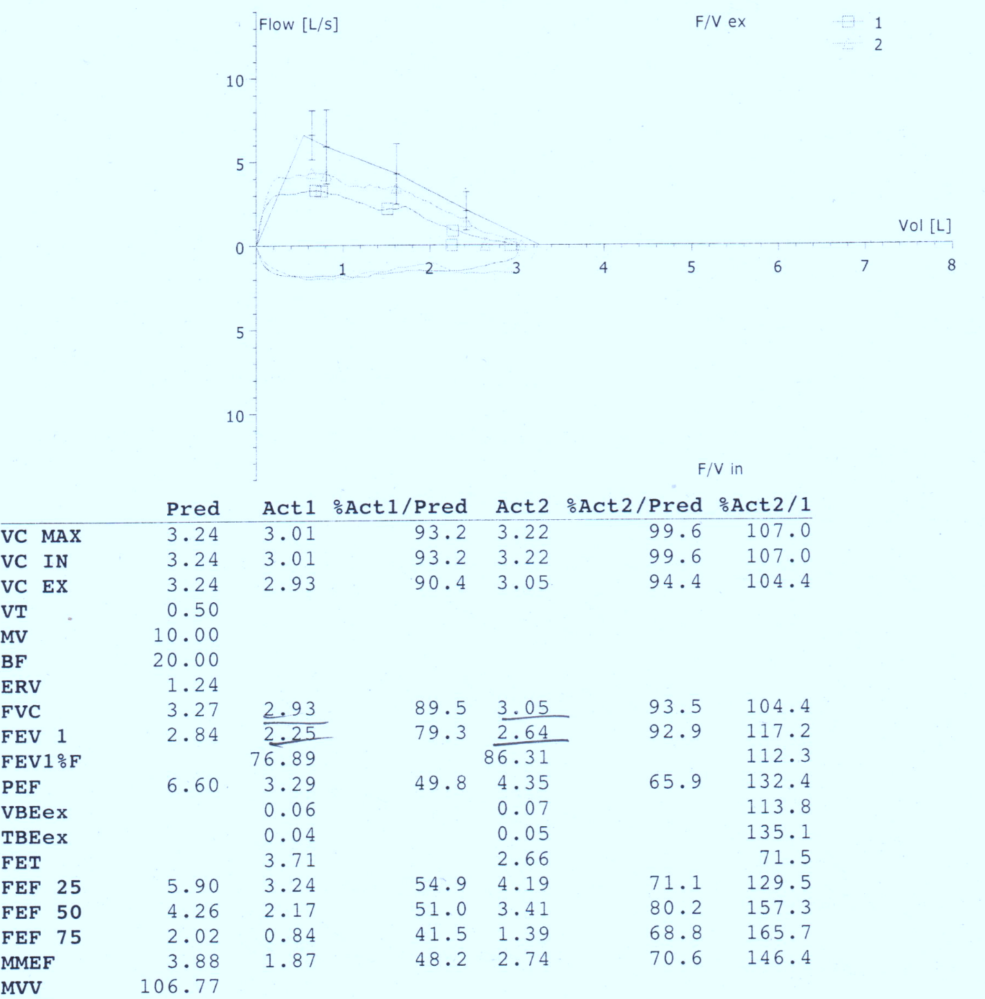

Заключение: умеренное снижение функции внешнего дыхания по смешанному типу. Проба с сальбутамолом положительная +17%. Отсутствие характерных для бронхиальной астмы клиники и анамнеза требует проведения дифференциальной диагностики этого заболевания с гиперреактивностью дыхательных путей, возникшей в следствие приема большого количества муколитиков. Для этого пациентке рекомендовано прекратить прием противокашлевых средств и проведение пикфлоуметрии утром и вечером. Повторная явка с дневником пикфлоуметрии через 5 дней.
Таблица 1
Дневник пикфлоуметрии
ДЕНЬ | УТРО | ВЕЧЕР
1 | 350 мл; 340 мл; 370 мл | 340 мл; 360мл; 350 мл
2 | 360 мл; 370 мл; 360 мл; | 360 мл; 380 мл; 370 мл
3 | 370 мл; 360 мл; 360 мл | 370 мл; 380 мл; 370 мл
4 | 340 мл; 350 мл; 350 мл | 350 мл; 360 мл; 360 мл
5 | 370 мл; 360 мл; 370 мл | 380 мл; 370 мл; 380 мл

Суточная вариабельность ПОС менее 20% не характерна для БА.

Рисунок 2
Повторная спирограмма после пробы на обратимость (400 мкг сальбутамола)
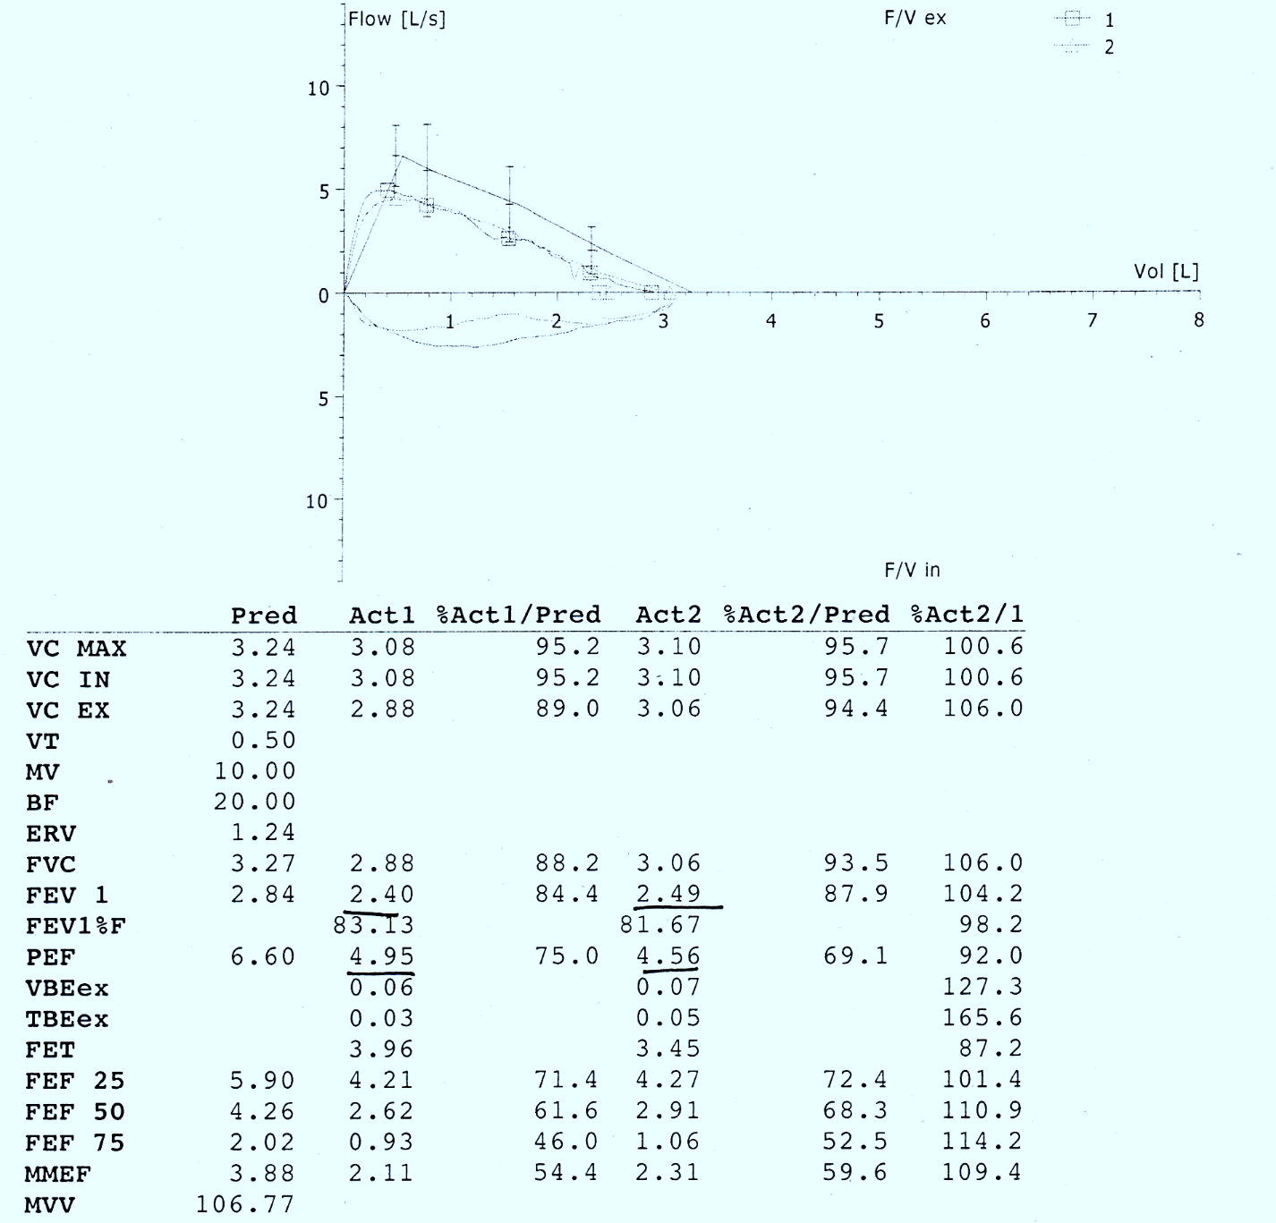

Заключение: функция внешнего дыхания не нарушена. Проба с сальбутамолом отрицательная.
Выводы: в данном случае имела место гиперреактивность дыхательных путей, вызванная перенесенной вирусной инфекцией и избыточной терапией муколитиками.
  - Клиническая задача 3

Больная Н, 26 лет, первая беременность, 25 недель, головное предлежание, поступила в отделение патологии беременных с жалобами на кашель с отхождением небольшого количества мокроты желтовато-зеленоватого цвета, одышку при обычной физической нагрузке, ощущение скованности в грудной клетке, повышение температуры тела до 38°С, сон нарушается приступами кашля и свистящего дыхания.
Заболела остро 3 дня назад, когда после переохлаждения появились сухой кашель, заложенность носа, повышение температуры тела до 37°С, головная боль. За медицинской помощью не обращалась, принимала парацетамол, заваривала травы. На третий день самостоятельного лечения состояние ухудшилось: появилась одышка, температура повторно поднялась до 38°С. Обратилась к участковому терапевту, после осмотра ургентно направлена в отделение патологии беременных.
Подробный сбор анамнеза выявил, что пациентка с 18 лет наблюдается у пульмонолога с диагнозом легкая персистирующая бронхиальная астма, частично контролируемое течение. Базисную терапию принимала до 20 недель беременности. Прием «Серетида 50/250» прекратила потому, что знакомая сказала, что лекарства могут повредить ребенку.
При осмотре: состояние средней степени тяжести, температура тела 37,5 °С. Кожные покровы бледные, чистые, влажные. Одышка в покое до 32 дыхательных движений за минуту. Укорочение перкуторного звука справа ниже угла лопатки. При аускультации легких: справа в нижних отделах дыхание ослаблено, влажные мелкопузырчатые хрипы. Над всей поверхностью легких – большое количество сухих и свистящих хрипов. Сатурация - 90 %.
Область сердца и крупных сосудов и границы относительной тупости сердца не изменены. При аускультации сердца: тоны сердца ясные, ритмичные, 90 уд/мин. АД – 120/80 мм рт. ст.
В анализе крови: НВ- 100 г/л, лейкоциты- 12*10⁹/л; палочкоядерные нейтрофилы -12 %, сегментоядерные нейтрофилы -77 %, эозинофилы- 1 % лимфоциты -8 %, моноциты- 2 %, СОЭ -20 мм/ч.
Мокрота: слизисто-гнойная, вязкая, лейкоциты 25–35 в поле зрения, альвеолярные макрофаги единичные в поле зрения. В посеве мокроты рост S. pneumoniae, чувствительный к бензилпенициллину, амоксициллину/клавуланату, кларитромицину .
Заключение Ro ОГП (в 2-х проекциях): справа в нижних отделах однородное затемнение. Легочной рисунок усилен, корень расширен. Реберно-диафрагмальный синус не визуализируется. Слева легочное поле чистое, синус свободен. Тень сердца в норме. (см. рис 1)
Рисунок 1
Рентгенограмма ОГП в прямой и левой боковой проекциях
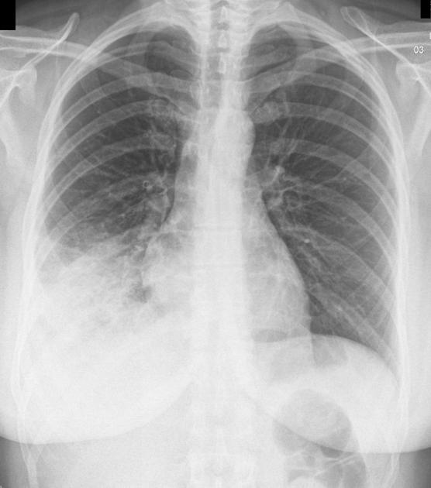 | 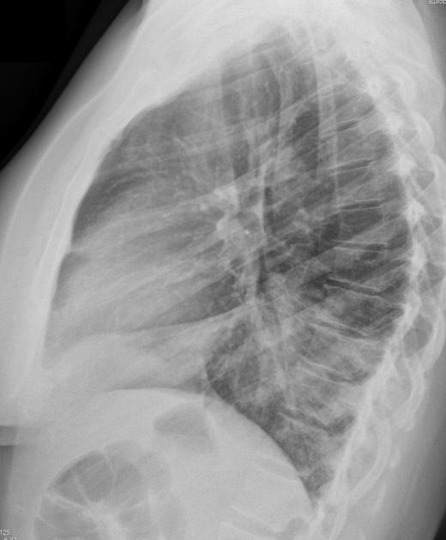

Таблица 1
Оценка состояния больной по шкале SMRT-CO на момент поступления

ПОКАЗАТЕЛЬ | БАЛЛЫ
S – систолическое АД < 90 мм.рт.ст. | 0
M – мультилобарне инфильтраты на рентгенограмме легких | 0
R – ЧДД в возсте до 50 лет ≥ 25/мин, в возрасте > 50 лет ≥ 30/мин | 1
T - ЧСС≥ 125/мин | 0
C – наличие признаков нарушения сознания | 0
O – оксигенация: SatO₂< 94% или P_{a}O₂< 70 мм.рт.ст. в воздасте < 50 лет; SatO₂< 90% или P_{a}O₂< 69 мм.рт.ст. в воздасте > 50 лет; | 2
3 бала - высокий риск, госпитализация в ОРИТ

Вопросы к задаче:
1. Сформулируйте клинический диагноз.
Основной: Внегоспитальная правостороння ннжнедолевая пневмония, III клиническая группа, ЛН I.
Сопутствующий: легкая персистирующая бронхиальная астма, неконтролируемое течение (период инфекционно обусловленного обострения).
2. Какова тактика ведения данного пациента?
- Госпитализация в ОРИТ (неинвазивная вентиляция легких) при улучшении состояния, перевод в отделения патологии беременных;
- Помимо общеклинических методов обследования, мониторинг сатурации, анализ газового состава крови и КТГ плода;
3. Назначьте лечение.
- антибактериальная терапия: Аугментин 1200 мг в/в * 3 раза в день + Сумамед 500 per os;
- небулайзер: ветолин 2,5 мг + пульмикорт 0,5 мг – 3 раза в день;
- поточная кислородотерапия;
- пероральная регидратация (до 1,5 л щелочного питья в день);
- возможно добавление муколитиков при недостаточной эффективности небудайзерной терапии.
Длительность АБТ: при нормализации температуры и положительной динамике ОАК к третьему дню внутривенного введения Аугментина, можно переходить на таблетированную форму 1000 мг * 2 раза в день еще на 2 дня.
После прекращения АБТ контроль спирограммы и пересмотр дозировки Серетида в сторону повышения, в связи с неконтролируемым течением БА (Серетид 50/500 2 раза в день).

Приложения
Таблица уровней безопасности ЛИ по классификации FDA
А | В результате адекватных строго контролируемых исследований не выявлено риска неблагоприятного действия на плод в I триместре беременности (и нет данных, свидетельствующих о подобном риске в последующих триместрах).
В | Изучение репродукции на животных не выявило риска неблагоприятного действия на плод, а адекватных и строго контролируемых исследований у беременных женщин не проведено.
С | Изучение репродукции на животных выявило неблагоприятное действие на плод, а адекватных и строго контролируемых исследований у беременных женщин не проведено, однако потенциальная польза, связанная с приемом ЛС у беременных, может оправдывать его использование, несмотря на возможный риск.
D | Имеются доказательства риска неблагоприятного действия ЛС на плод, полученные при проведении исследований или на практике, однако потенциальная польза, связанная с применением ЛС у беременных, может оправдывать его использование, несмотря на возможный риск.
X | Испытания на животных или клинические испытания выявили нарушения развития плода и/или имеются доказательства риска неблагоприятного действия ЛС на плод человека, полученные при проведении исследований или на практике; риск, связанный с применением ЛС у беременных, превышает потенциальную пользу.

Перечень АБТ для лечения внегоспитальной пневмонии при беременности
Действующее вещество | Торговое название | Форма выпуска | Дозировка и режим введения | Т½, ч | Основные пути выведения | Биодоступность | Класс безопасности по FDA | Примечания
Амоксициллин | Флемоксин солютаб, Astellas Оспамокс, Sandoz  Хиконцил, KRKA  Амоксил, ARTERIUM | Табл., сусп. | 3 раз в сутки | 1–1,3 | Почки | Не зависит от приема пищи | B | Возможна использование в составе ступенчатой терапии.  Возможны аллергические реакции у ребенка при кормлении грудью.  При почечной недостаточности требуется коррекция дозы.
Амоксициллин/ клавулановая кислота | Флемоклав Astellas Амоксил – К, ARTERIUM солютаб,  Аугментин, GSK | Табл., сусп., лиоф.  Пор. для ин. | 3-4 раза в сутки для инфузий,  перорально 1-2 раза в сутки | 1,3/1 | Почки | Внутрь (во время еды). | B | Возможна ступенчатая терапия.  При почечной недостаточности требуется коррекция дозы.
Азитромицин | Вильпарфен, Astellas Суммед, Teva  Зетамакс, Pfizer  Азитро – Сандоз, Sandoz  Азитрокс, Zentiva | Табл., сусп., раствор для ин. | 1 раз в сутки | 2–4 дня | Желчь – 94% (50% в неизмененном виде, 50% - неактивные метаболиты)  Почки – 6 % | Внутрь за 1 ч до еды | B | Возможна ступенчатая терапия.  Кормление грудью противопоказано.
Цефтриаксон | Цефтриаксон, Sandoz  Цефограм, Orchid Healthcare (Индия)  Лендацин, Lek | Пор. для ин. | 1 раз в сутки | 6–8,5 | Почки и печень |  | B | При печеночной недостаточности требуется коррекция дозы
Цефуроксим | Зинацеф^{ТМ}, GSK  цефумакс®, Мегаком | Пор. для ин. | 3 раза в сутки | 1,5 | Почки |  | В | Возможна ступенчатая терапия
Цефуроксим аксетил | Зиннат^{ТМ}, GSK | Таб. | 2 раза в сутки | 1,2-1,5 | Почки | Во время еды | В | Возможна ступенчатая терапия

Перечень муколитических ЛС, применяемых при беременности

Действующее вещество | Торговое название | Форма выпуска | Дозировка и режим введения | Т½, ч |  |  | Основные пути выведения | Биодоступность | Класс безопасности по FDA | Примечания
Ацетилцистеин | АЦЦ® 100, Sandoz  АЦЦ® 200, Sandoz  АЦЦ® горячий напиток, Sandoz  АЦЦ®ЛОНГ, Sandoz | табл. шип.,  пор. д/оральн. р-ра пакетик | 400–600 мг/сут. в три приема | Около  1 ч., при снижении  функции печени -  8 ч. |  |  | Выделяется почками в виде неактивных метаболитов (неорганические сульфаты, диацетилцистеин) | Низкая – около 10%. | - | На сегодня нет достаточного количества наблюдений относительно применения препарата в период беременности и кормления грудью, поэтому препарат в этот период можно назначать только тогда, когда ожидаемая польза для матери превышает потенциальный риск для плода или ребенка.
Карбоцистеин | Флюдитек, Lab. Innotech International | сироп 5% фл. 125 мл | 15 мл  (750 мг) 3 раза в сут. | 2 ч |  |  | Выделяется почками | Низкая – менее 10 % |  | Не рекомендовано применение в I триместре беременности в связи с недостаточным количеством данных относительно тератогенного и эмбриотоксического действия.
 | ЛАНГЕС, Сперко Украина | р-р оральный 50 мг/мл пакетик 15 мл,  р-р оральный 50 мг/мл контейнер 200 мл | 15 мл или содержимое 1 пакетика 3 раза в сутки
Бромгексин | Бромгексин 8 Берлин-Хеми, Berlin-Chemie AG (Menarini Group) | др. 8 мг | 1-2 драже 3 раза в сут. | 0,4 ч |  |  | Выделяется преимущественно почками. | Нет данных |  | Противопоказан в период беременности и кормления грудью.
Амброксол | Амбробене, Teva  Флавамед®  форте,  Berlin-Chemie AG  Амбросан®, PRO.MED.CS Praha a.s.  Бронховал, Sandoz  Лазолван® р-р д/ инф., Boehringer Ingelheim | табл.,  капс. пролонг. дейст., | 90 мг/сут, затем  60 мг/сут.,  ретардные формы по 1 капс./сут. |  | 8–10 ч. |  | Около 90% препарата выводится с мочой. | Нет данных |  | В І триместр беременности не рекомендуют применение препарата.  Во ІІ и ІІІ триместр беременности препарат можно применять при условии тщательной оценки возможной пользы от лечения и связанного с этим риска. Амброксол выделяется с грудным молоком, поэтому его применение в период кормления грудью не рекомендуют.
Фенспирид | Эреспал®  таблекти, Servier  Инспирон®, Корпорация Артериум | табл. п/плен. оболочкой, сироп | 80 мг  2–3 раза/сут. | 12 ч. |  | Выводится из организма преимущественно с мочой. |  | Нет данных |  | Не рекомендуют применять препарат в период беременности и кормления грудью.

